Varázsgömb kivetés
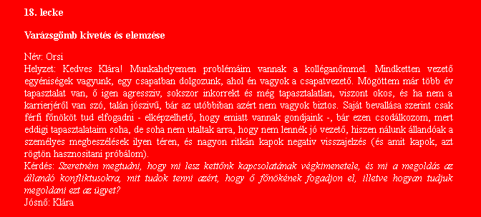
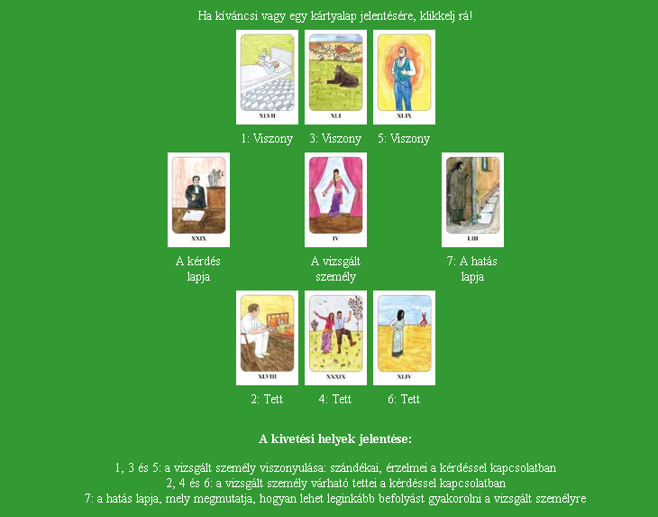
Kedves Orsi!
Köszönöm, hogy a bizalmadba fogadtál! A munkahelyi konfliktusokat nem künnyü megoldani, főleg, ha csak az egyik oldal akarja. A Varázsgömb kivetést választottam,ami segít megérteni az új kolléganőd érzéseit, gondolatait és talán segítséget ad a továbbiakban,hogy hogyan kezeld ezt a problémát.
Ùgy tünik, hogy a kolléganőd nehezen viseli, ha szabályozzák,ha neki kell alkalmazkodnia másokhoz. Ennek a hátterében az áll, hogy egyáltalán nem magabiztos, de nem fogadja el a segítséget, mert nem bízik meg benned. Ragaszkodik a saját álláspontjához, a saját munkavégzési módszereihez, fél attól, hogy az új dolgokkal nem tud megbírkózni. Nem akarja kimutatni a bizonytalanságát,mert félti a karrierjét. Sajnos a makacssága miatt nehezen tud kijönni másokkal. Igazából úgy tesz, mintha mindent jobban tudna, de ezzel csak a gyengeségét próbálja álcázni.
Emiatt a belső bizonytalanság miatt konfliktust provokál. Ùgy érzi,hogy nem tudja kivel megbeszélni a problémáit és fél attól, hogy ha kiderül mindez,akkor elveszítheti a pozícióját vagy az állását. Ha segítséget kapna,akkor lassan, fokozatosan változna a légkör, nem lenne olyan stresszes és rájönne, hogy ha valaki hibázik,akkor az nem egyelő azzal, hogy ő rossz munkaerő, hanem tanulna belőle.
El kell érned, hogy ne ellenségként tekintsen rád. Próbálj meg kávé- vagy ebédszünetben beszélgetni vele, a bizalmába férkőzni. Mutasd ki, hogy számíthat rád. Ne úgy közelíts hozzá,mint egy szigorú főnök, hanem,mint egy egyenrangú munkatárs. Egyes problémáknál kérd ki a véleményét, vagy ha valamit jól végez, dicsérd meg, hogy ezzel is növeld az önbizalmát és inspiráljad. Hiszen mindenki szereti, ha díjazzák az erőfeszítéseit, ennek köszönhetően lelkesebben folytatja munkáját.
Nem lesz könnyü feladat, de ha érzi, hogy te nem csupán egy főnök vagy, aki feladatokat osztogat és ellenőrizget,hanem egy egyenrangú munkatárs,akire számíthat, akkor ő is másképp fog állni a dolgokhoz.
Sok sikert és kitartást kívánok hozzá!
Szeretettel: Melissa

Megoldások:
